**Lezione 9**

**LE QUERY SQL**

**(Le funzioni di aggregazione)**

In SQL è possibile utilizzare funzioni predefinite che agiscono sui valori contenuti in insiemi di righe della tabella e per questo si chiamano funzioni di aggregazione.

Consideriamo questa tabella di nome **personale**

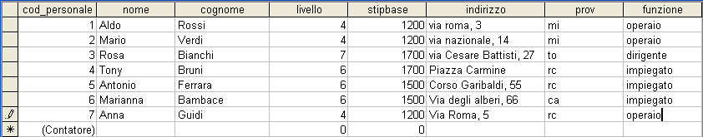

# Funzione COUNT

**La funzione** COUNT conta il numero delle righe presenti in una tabella.

Come argomento della funzione si può usare il nome di un attributo o il simbolo “*” (asterisco).

**SELECT** **COUNT** (*)

**FROM** **personale**;

Questo esempio restituisce il numero delle righe della tabella **personale**.

Se utilizziamo la clausola **WHERE**, la funzione **COUNT** restituisce il numero delle righe che soddisfano alla condizione specificata.

La stessa query si può scrivere in quest’altro modo:

**SELECT count(*) as "numero totale righe"**

**from personale;**La differenza rispetto a prima è la presenza della clausola “as” seguita da una stringa che risulterà essere, dopo l’esecuzione della query, il nome della intestazione della colonna.  
Quando si eseguirà la query comparirà questo:  


**SELECT** **COUNT** (*)

**FROM** **personale**

**WHERE** prov = “MI”;

Questo esempio restituisce il numero dei dipendenti che lavorano nella provincia di Milano.

**SELECT** **COUNT** (livello)

**FROM** **personale**;

Questo esempio con il nome dell’attributo invece del simbolo “*” restituisce il numero delle righe della tabella per le quali è specificato qualsiasi livello ma non conteggia le righe con valore nullo quelle cioè il cui campo livello risulta vuoto.

Funzione SUM

La funzione **SUM** restituisce la somma di tutti i valori contenuti in una colonna specificata come argomento della funzione (il campo ovviamente deve essere di tipo numerico).

Es.

**SELECT** **SUM** (stipbase)

**FROM** personale

**WHERE** livello = 5;

Questo esempio restituisce la somma degli stipendi base dei dipendenti che hanno il livello pari a 5.

L’argomento della funzione **SUM** può essere anche un’espressione numerica.

Es.

**SELECT** **SUM** (Prezzounitario * quantità) as totale

**FROM** fattura;

In questo esempio abbiamo una tabella di nome fattura e calcoliamo il totale moltiplicando i due attributi (Prezzounitario e quantità) mettendolo in un nuovo campo (totale).

# Funzione AVG

In modo analogo si può usare questa funzione AVG (dall’inglese average=media) per calcolare la media.

Es.

**SELECT** **AVG** (stipbase)

**FROM** personale

**WHERE** funzione = “impiegato”;

Questo esempio calcola la media degli stipendi base degli impiegati.

Funzione MIN e MAX

Queste funzioni restituiscono il valore minimo e massimo dei valori di una colonna specificata come argomento della funzione.

Es.

**SELECT** **MIN** (stipbase), **MAX**(stipbase)

**FROM** personale:

Questo esempio calcola lo stipendio minimo e massimo tra tutti i dipendenti.

**SELECT** **MIN** (stipbase)

**FROM** personale

**WHERE** funzione = “impiegato”;

Questo esempio calcola lo stipendio minimo dei dipendenti con la qualifica di impiegato.

Esercizio riepilogativo che comprende query di interrogazione (selezione e proiezioni) e funzioni di aggregazione (count, max, min, avg, sum).

Partendo da questa tabella di nome **dipendenti** appartenente al database **azienda.accdb**:

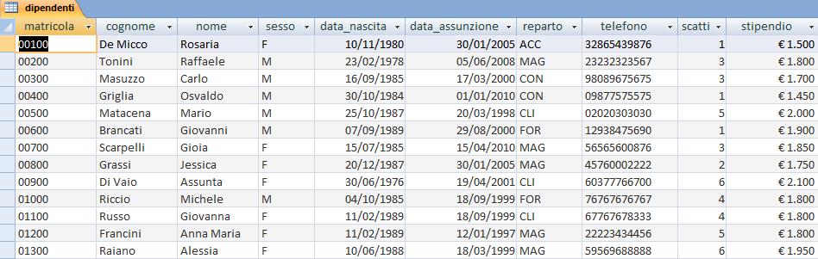

Svolgere le seguenti query:

1. Tutte le righe della tabella;
2. Tutte le righe con matricola superiore a 1000;
3. Tutte le righe dei dipendenti di sesso femminile;
4. Tutte le righe dei dipendenti di sesso maschile;
5. Tutte le righe dei dipendenti con scatti 1;
6. Tutte le righe dei dipendenti con scatti 6;
7. Tutte le righe dei dipendenti con scatti compresi tra 1 e 3;
8. Tutte le righe dei dipendenti con stipendi < di euro 1600;
9. Tutte le righe dei dipendenti dei reparti magazzino (MAG);
10. Tutte le righe dei dipendenti dei reparti magazzino (MAG) o consegna (CON);
11. Tutte le righe dei dipendenti nati dopo il 1985;
12. Tutte le righe dei dipendenti nati tra il 1985 e il 1987;
13. I cognomi e nomi dei dipendenti di sesso femminile;
14. I cognomi e nomi dei dipendenti di sesso maschile;
15. I cognomi e nomi dei dipendenti di sesso femminile nati dopo il 1 gennaio 1985;
16. I cognomi e nomi e i reparti dei dipendenti di sesso femminile del reparto magazzino;
17. I cognomi e nomi dei dipendenti di sesso maschile con scatti = a 1;
18. I cognomi e nomi dei dipendenti di sesso maschile con scatti = a 1 del reparto fornitori (for);
19. I cognomi e nomi dei dipendenti con stipendio compreso 1700 e 1900;
20. I cognomi e nomi dei dipendenti che iniziano dopo la lettera L (compresa);
21. I cognomi e nomi dei dipendenti che iniziano dopo la lettera L (compresa) assunti dopo l’anno 2000;
22. Cognome, nome, e data assunzione dei dipendenti di sesso maschile;
23. Cognome, nome, e data assunzione dei dipendenti di sesso femminile;
24. Cognome, nome, e data assunzione dei dipendenti di sesso femminile nati nel 1980 del reparto accoglienza (ACC);
25. Cognome, nome e stipendi dei dipendenti;
26. Numeri telefono dei dipendenti di sesso maschile del reparto consegna (CON);
27. Cognome, nome e reparto del reparto magazzino;
28. Cognome, nome e data assunzione dei dipendenti con scatti compresi tra 3 e 5;
29. Cognome, nome e data nascita dei dipendenti con scatti > 4 e stipendi > di euro 1700;
30. Cognome, nome dei dipendenti dei reparti che iniziano per C;
31. Contare i dipendenti di sesso maschile;
32. Contare i dipendenti di sesso femminile;
33. Cognome, nome e stipendio dello stipendio più alto;
34. Cognome, nome e stipendio dello stipendio più basso;
35. Calcolare media di tutti gli stipendi;
36. La somma degli stipendi dei dipendenti di sesso femminile;
37. La somma degli stipendi dei dipendenti di sesso maschile;
38. La media degli stipendi di sesso maschile;
39. La media degli stipendi di sesso femminile;
40. Contare quanti sono i dipendenti con scatto 1;
41. Contare quanti sono i dipendenti con scatto >4 di sesso femminile;
42. Contare quanti sono i dipendenti con scatto >2 di sesso maschile;